

Traditionen tro så holder vi fastelavn i Sjølund og 1. Kong Volmer grupper. Vi skal slå katten af tønden, være udklædte, spise fastelavnsboller, drikke saftevand og have slikposer.

Så kom mandag d. 16.2.26 klokken 18.00 og slå katten af tønden sammen med dine spejderkammerater. Vi slutter kl. 19.30. Der bliver kåret en Kattekonge og Kattedronning for hver tønde. Vi kårer osse for den bedste udklædning, blandt alle udklædte, børn og voksne.

Det koster 20 kroner at deltage som skal betales til MobilePay 35137 1. Kong Volmer Gruppe.

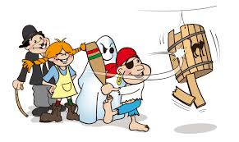

Lederne i Sjølund & 1KV.

--------------Riv--------------------Bid--------------------Flå--------------------Skær--------------------Klip--------------------Sav-------------
Tilmelding til Fastelavn i Sjølund og Kong Volmer.
Navn: Betalt:

Gruppe: Gren:

